Спецификация

Введение

# Цель

Целью данного документа является обзор возможностей программного продукта и основных его особенностей, в частности, по работе с продуктом.

# 1.2. Область применения

Документ относится к версии продукта Ya.Disk 1.6.17.

# 1.3. Глоссарий

Isolated Storage – изолированное хранилище, раздел памяти доступный из приложения и используемый приложением

WP7 – Windows Phone 7, мобильная операционная система

Webdav – протокол передачи данных между локальным и интернет дисками.

# 1.4. Ссылки

Введение в Windows Phone: <http://download.microsoft.com/documents/rus/student/studentday2011/materials/WP%20Intro%20and%20Dev.pdf>

Обзор Windows Phone 7.5 Mango:

<http://w7phone.ru/obzor-windows-phone-7-5-mango-51741/>

# 1.5. Обзор документа

1. **Введение**

1.1. Цель.

1.2. Область применения.

1.3. Глоссарий.

1.4. Ссылки.

1.5. Обзор документа.

2. **Общее описание**

2.1. Концепция продукта.

2.1.1. Возможности.

2.1.2. Интерфейс пользователя.

2.1.3. Программные интерфейсы.

2.1.4. Аппаратные и коммуникационные интерфейсы.

2.2. Функции продукта.

2.3. Характеристика типичных/предполагаемых пользователей системы.

2.4. Ограничения.

2.5. Предположения и зависимости.

2.6. Распределение требований.

Общее описание

# 2.1. Концепция продукта

### 2.1.1. Возможности.

Программа разработана для операционной системы Windows Phone 7 и позволяет:

1. Открывать файлы с диска(webdav) через встроенный браузер
2. Загружать файлы с диска (webdav) в память телефона
3. Создать новую папку / файл
4. Перемещать/переименовывать/копировать файлы
5. Открывать медиа-файлы / текстовые файлы / изображения из памяти телефона
6. Открывать любые типы файлов как текст
7. Загружать файлы на сервис SkyDrive из памяти телефона
8. Загружать изображения на диск из галереи изображений телефона

### 2.1.2. Интерфейс пользователя

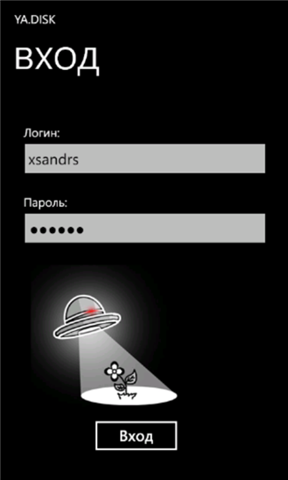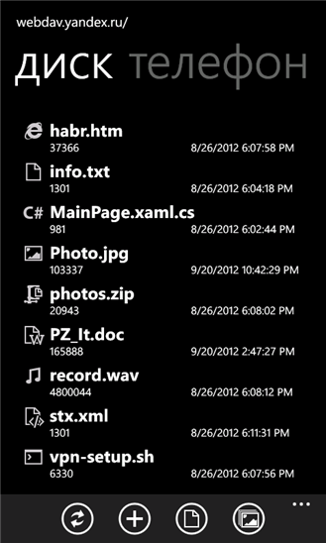Вход в программу Просмотр файлов webdav Просмотр файлов Isolated Storage

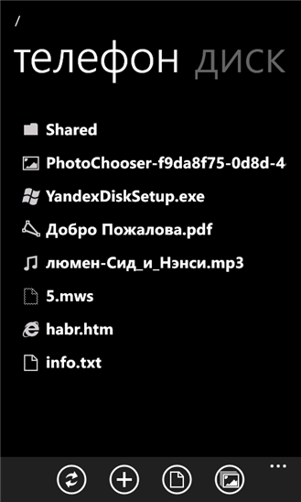

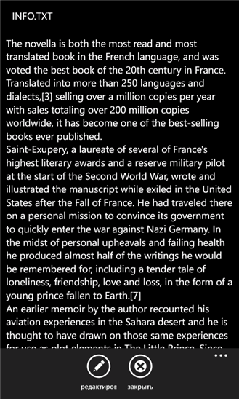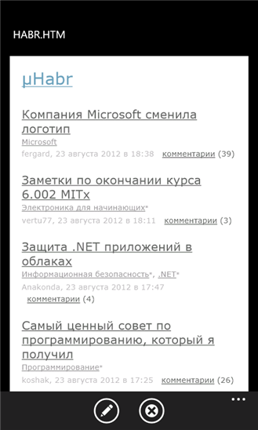Просмотр html Просмотр текста Просмотр изображений

### 2.1.3. Программные интерфейсы

a) Переименование файла / папки

b) Перемещение файла / папки

с) Удаление файла / папки

d) Открытие файла с webdav через браузер

e) Открытие файлов в Isolated Storage

### 2.1.4. Аппаратные и коммуникационные интерфейсы

|  |  |
| --- | --- |
|  | |
| **Интернет** | EDGE, HSDPA, Wi-Fi |
| **Тип** | смартфон/коммуникатор |
| **Операционная система** | MS Windows Phone 7.5 |
| **Тип экрана** | цветной AMOLED, сенсорный |
| **Тип сенсорного экрана** | мультитач, емкостный |
| **Диагональ** | 3.7 дюйма |
| **Размер изображения** | 480x800 |
| **Число пикселов на дюйм (PPI)** | 252 |
| **Память и процессор** | |
| **Процессор** | Qualcomm MSM 8255, 1400 МГц |
| **Количество ядер процессора** | 1 |
| **Видеопроцессор** | Adreno 205 |
| **Объем встроенной памяти** | 16 Гб |
| **Объем оперативной памяти** | 256 Мб / 512 Мб |
|  | |
|  |  |
|  | |
|  |  |
|  |  |
|  |  |
|  |  |
|  |  |

# 2.2. Функции продукта

1. При выполнение каких-либо операций с сервером (скачка/загрузка/и т.д файлов) интернет соединение должно быть стабильным, в противном случае, приложение выдаст сообщение об ошибке, так как операция не будет выполнена/завершена.

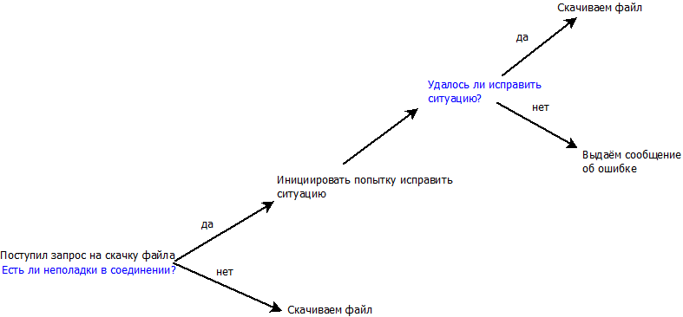

1. При переименовании файлов/папок, или их создании, имена должны содержать только корректные символы (русские/английские буквы и цифры), в противном случае, будет выдана ошибка о некорректности имени.

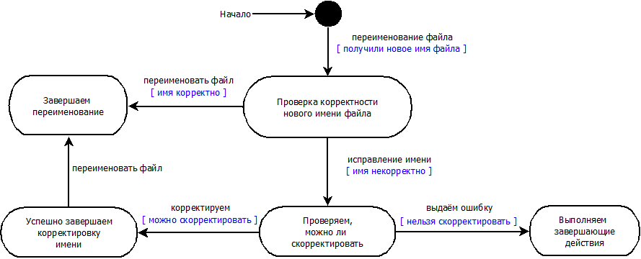

# 2.3. Характеристика типичных/предполагаемых пользователей системы

Продукт предназначен для пользователей Yandex, имеющих активированный аккаунт на <http://disk.yandex.ru/>

# 2.4. Ограничения

1. Продукт не может использоваться при нестабильном интернет соединении.
2. Продукт не может использоваться при отсутствии интернет соединения.

# 2.5. Предположения и зависимости

1. Продукт использует возможности встроенного браузера Internet Explorer
2. Продукт использует установленный Ofiice и Adobe Reader для открытия офисных документов

# 2.6. Распределение требований

1. Коллективная работа с файлами (сразу со следующим релизом)
2. Встроенный медиа-плеер (после окончания всех доработок и исправлений)